
PRESSINFORMATION Leverans av belysning till
30 oktober 2012. Strömparterren, Stockholm
__________________________________________________________
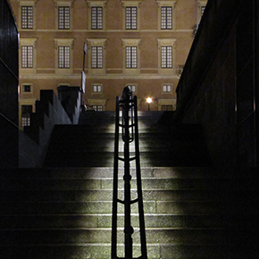 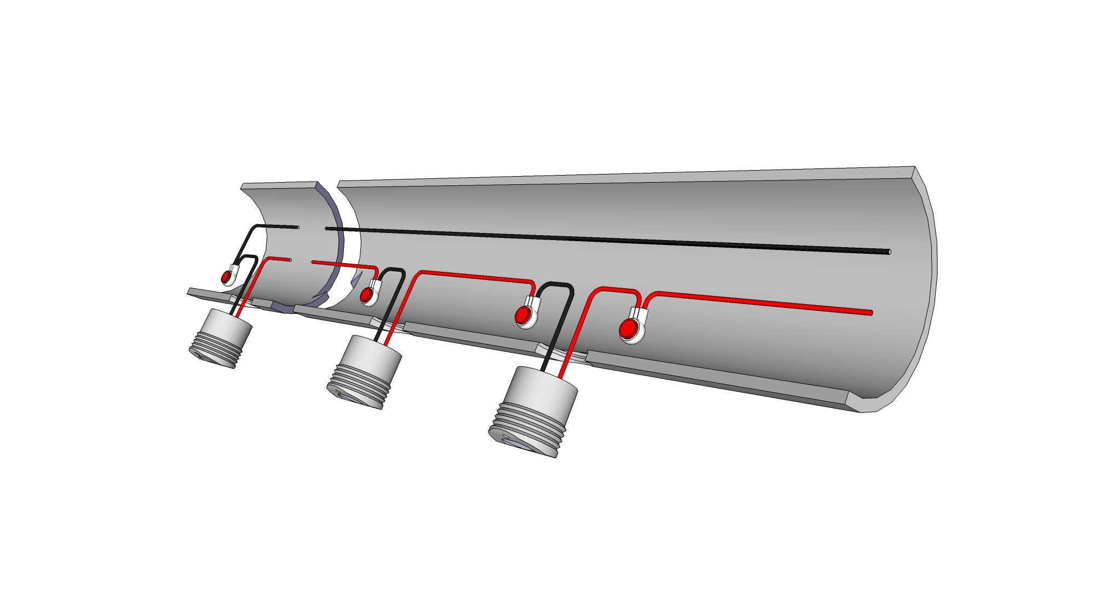
Sommaren 2012 monterades belysning i 6st specialritade räcken på Strömparterren i Stockholm. Med sin placering mellan Stockholms slott och operan är det en av Stockholms vackraste och mest besökta platser. Det blev 3-4 st HLS-puckar i varje räcke, monterade i ledstångens mittdel som är fyrkantsrör och riktade rakt ned. Helt dold montering som dessutom är vandalsäker.
- Borra ett 15 mm hål.
- Försänk 1-2 mm med Ø16
- Gänga M16x1
- Stoppa in driver och kabel
- Skruva dit den lilla armaturen, klart!
Ljus där det behövs – på trappstegen!
HLS är prisbelönt: Winner of US Department of Energy sponsored NGL 2009 design award.
För mer information och fler bilder se www.foxdesign.se/referenser.
Se referenskarta: http://bit.ly/GIP6Io
Ladda hem högupplösta bilder och text från MyNewsDesk nedan, eller följ denna länk:
http://www.mynewsdesk.com/se/pressroom/foxdesign/pressrelease/list

För mer information, kontakta:
Tore Larsson, VD, 08-440 85 41, tore@foxdesign.se eller Jesper Nörthen, produktchef, 070-323 08 93, jesper@foxdesign.se

